Statistiques  à une variable | Représentations graphiques d’une série | CASIO  ClassPad 300

? | Diverses représentations de la série statistique suivante : | ?
  Taille de nouveaux nés (en cm) | 39 | 40 | 41 | 42 | 43 | 44 | 45 | 46 | 47
  Effectifs | 4 | 5 | 8 | 20 | 15 | 28 | 16 | 7 | 5

Introduction des données
Sélectionner le menu Statistiques dans l’écran de démarrage  Saisir en list1 les valeurs et en list2 les effectifs  Voir fiche 100 | 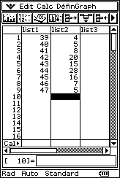
Réglage de la fenêtre graphique
La ClassPad 300 dispose d’une définition automatique de la fenêtre graphique à utiliser pour un graphique statistique. Vérifier que cette option est bien activée.  Choisir avec le stylet l’instruction DéfinGraph puis Fenêtre Stat Auto.et cocher oui si nécessaire, sinon cliquer à côté de la boite de dialogue afin de la fermer. | 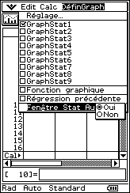
Paramétrage des types de graphiques
Instruction DéfinGraph puis Règlage ou icône ..  Régler GraphStats1  Cocher oui pour le tracé.  Finir de régler la fenêtre comme ci-contre :  - Choisir le type de diagramme : Histogr ;  - Descendre sur la ligne ListeX : Choisir list1  - Descendre sur la ligne Effect : Choisir list2.  Puis cliquer sur Valid.  Enfin, Instruction DéfinGraph puis GraphStats1 .pour sélectionner le graphique statistique 1. | 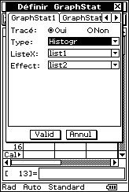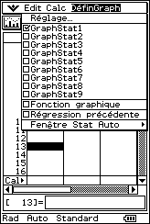
Graphique 1 : diagramme en bâtons
Activer l’icône des graphiques et renseigner comme ci contre Puis cliquer sur Valid.  On obtient le graphique ci-contre. | 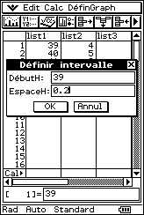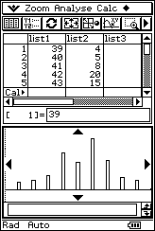

Graphique 2 : Nuage de points (reliés ou non)
Régler l’écran comme ci-contre.  Puis même icône pour obtenir le graphique.  On peut aussi choisir de relier les points avec :  Type : Pts joints. | 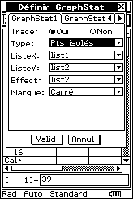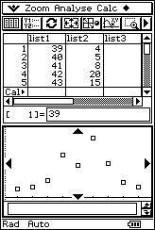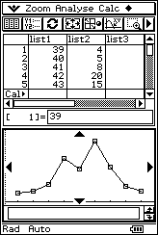
Graphique 3 : Diagramme en boîte
Régler l’écran comme ci-contre.  Puis même icône pour obtenir le graphique.  → L’instruction Analyse puis tracé donne accès à la lecture des éléments de construction de la boite (utiliser les flèches) | 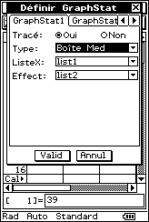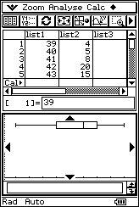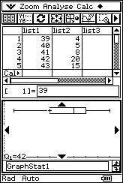

⇒ Compléments

Changement de marques
L’aspect des marques peut être modifié.  Instruction DéfinGraph puis Règlage ou icône .  Choisir la nouvelle marque valider et icône pour effectuer la modification. | 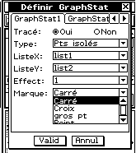  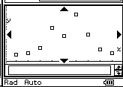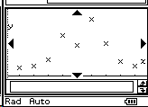
⇒ Problèmes pouvant être rencontrés
Problème rencontré | Comment y remédier
Aucun graphique n’est trace à l’écran. | Soit le mode stat graphique n’est pas activé, soit la fenêtre graphique n’est pas adaptée à la représentation souhaitée.  Instruction DéfinGraph et Fenêtre Stat Auto
Le diagramme en boite ne s'affiche pas  Erreur DOMAINE | Vérifier la liste des effectifs, elle ne soit pas contenir de valeur décimale.
ERR : INVALID DIM  1 :QUIT | La série statistique appelée pour la représentation graphique n’existe pas.
J’ai une courbe non souhaitée qui s’affiche.  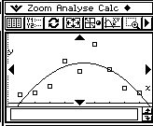 | Icône et désactiver la fonction dont le tracé apparaît à l'écran.
ERR : WINDOW RANGE  1 :QUIT | WINDOW La fenêtre graphique est mal définie.  (Par exemple on a saisit des valeurs telles que : Xmin ≥ Xmax )

Commentaires

 Pour la saisie des données, les instructions figurent sur la fiche n°100
 Affichage du diagramme en boîte
Les boîtes à moustache sont tracées en fonction de Xmin et Xmax mais ne tiennent pas compte de Ymin et Ymax. Si vous tracez deux graphes, le premier apparaît en haut de l’écran et le second au centre. Si vous tracez trois graphes, le premier apparaît en haut de l’écran, le deuxième au centre et le troisième en bas.
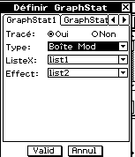
.! Choix du diagramme en boîte
Le type de diagramme "Boite Mod" ne correspond pas à ceux préconisés dans les programmes de lycée
En effet les extrémités des moustaches ne sont pas les premier et neuvième déciles de la série.
 Autre diagramme
Il n’y a pas de diagramme correspondant aux effectifs cumulés

